**Le chai**

Photo background :

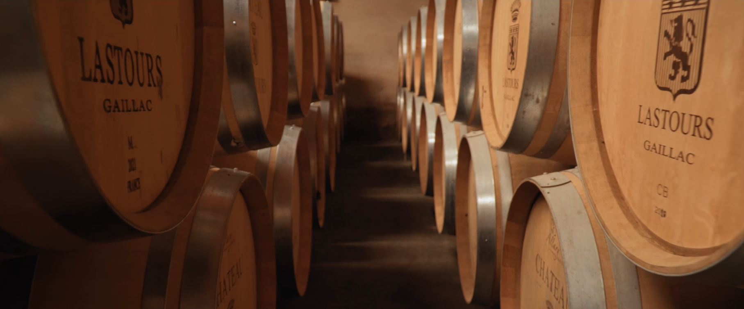

Le pressurage

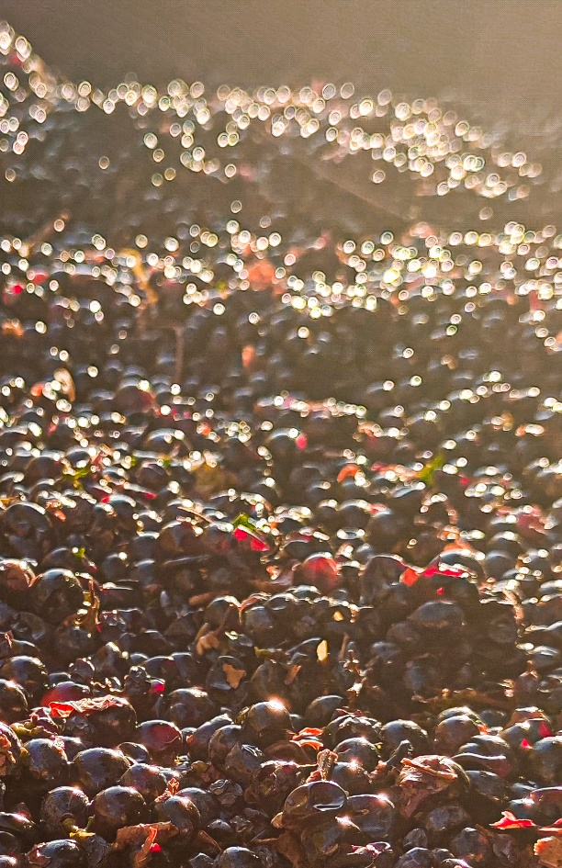

Fermentation alcoolique

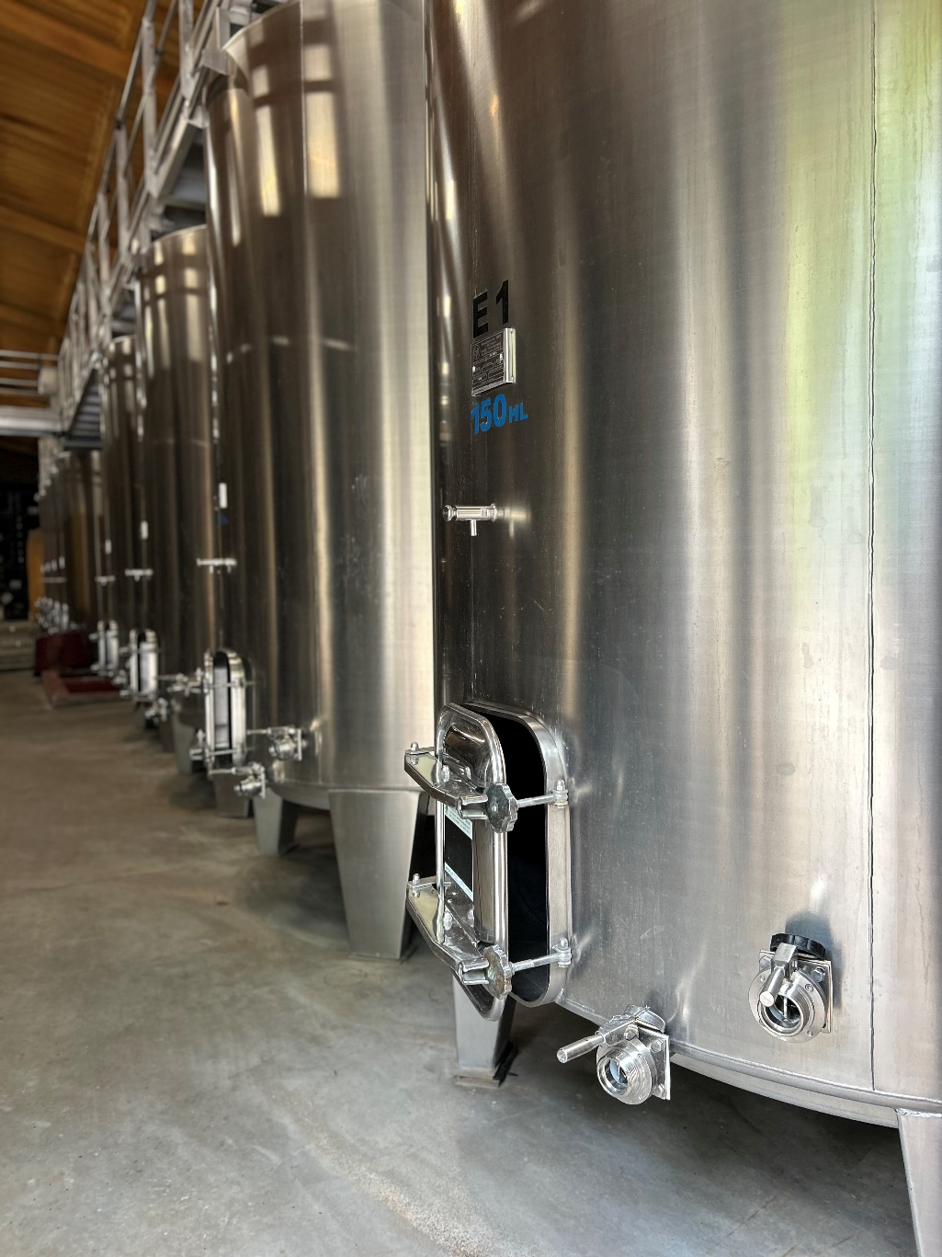

Ecoulage et Décuvage

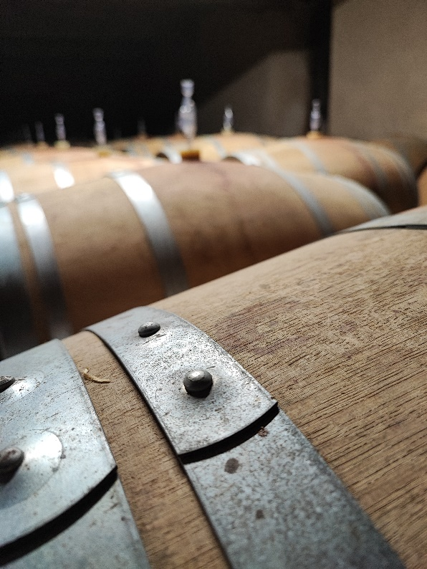L’élevage en Barrique

L’assemblage

La Mise en Bouteille

L’ouillage

